# **OptiFi测试网名牌空投**

 OptiFi（SOL链） 是第一个在具有相同基础的所有金融工具中利用投资组合保证金的衍生品 DEX。允许用户构建在单个底层证券上编写的复杂策略，而无需承担多个保证金要求。具有“风险分担”功能，以“净”整体投资组合风险，提高资本效率，项目会给一些早期的测试网参与者一些空投奖励，具体是什么奖励并未说明清楚，可撸

支持者有：SOLANA，SEURM，MANGO

项目现阶段还处于募资阶段

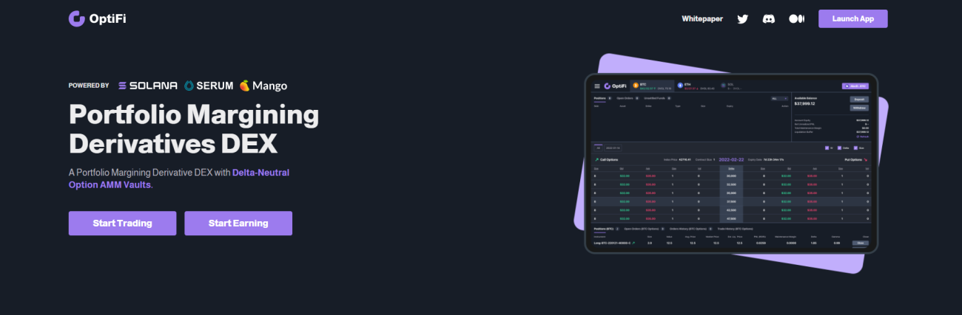

# **测试网网址：**https://t.co/XhXkhMs2Dm

前提条件：安装Phantom插件钱包，并创建好。

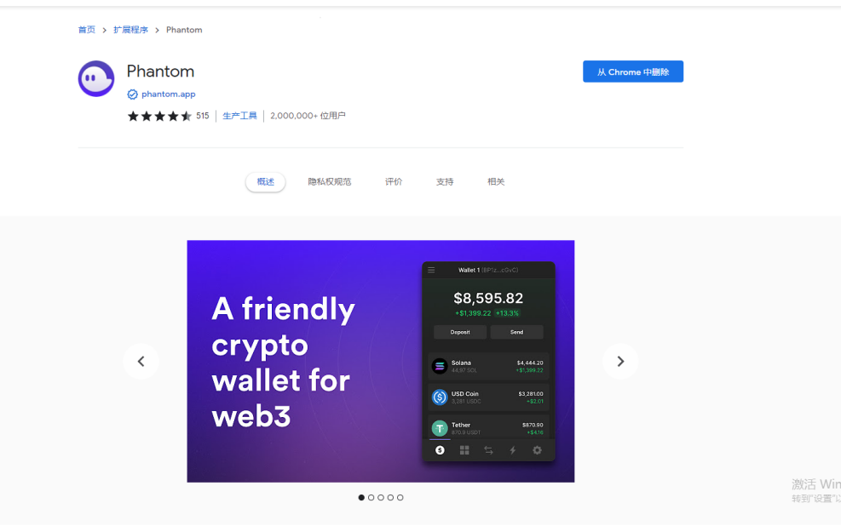

钱包下载地址：<https://chrome.google.com/webstore/detail/phantom/bfnaelmomeimhlpmgjnjophhpkkoljpa>

1. 点击设置，选择更该网络，切换到开发者网络

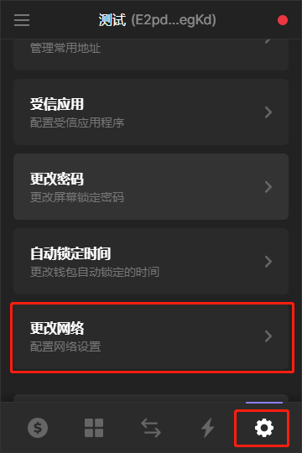

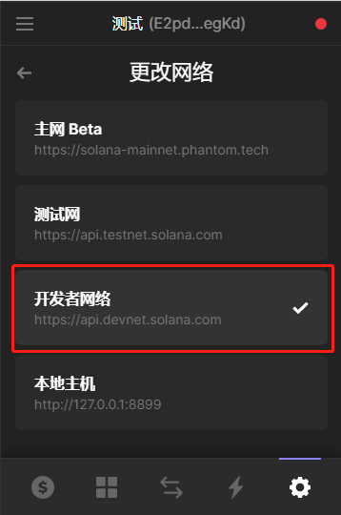

2.将地址复制到水龙头，领取SOL测试代币

<https://solfaucet.com/>

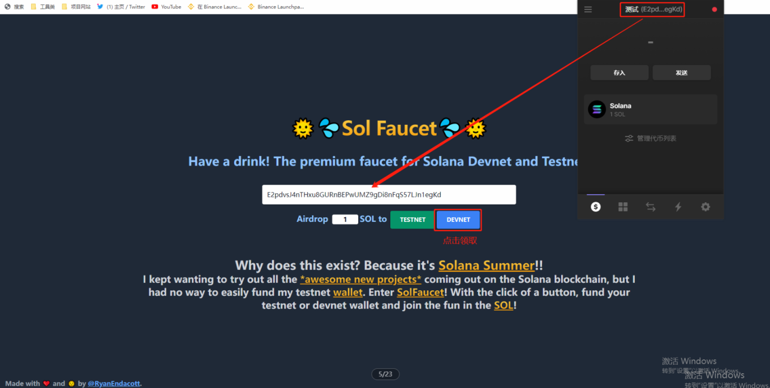

3.进入测试网

<https://t.co/XhXkhMs2Dm>

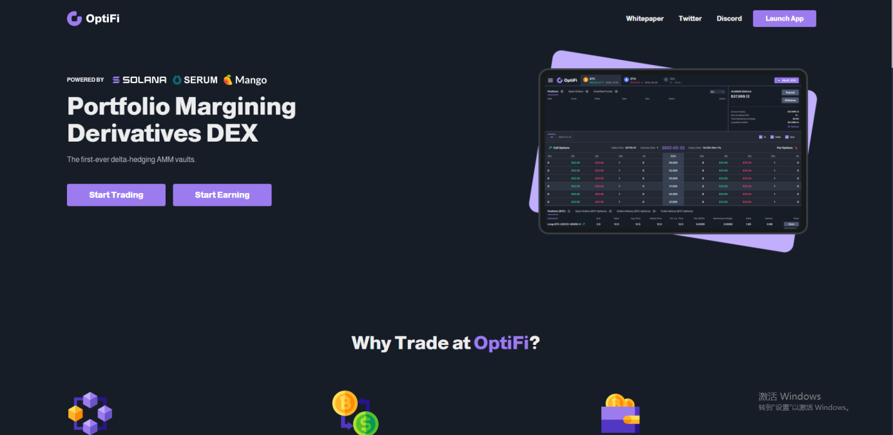

1. 进入网站后，点击右上角连接连接钱包

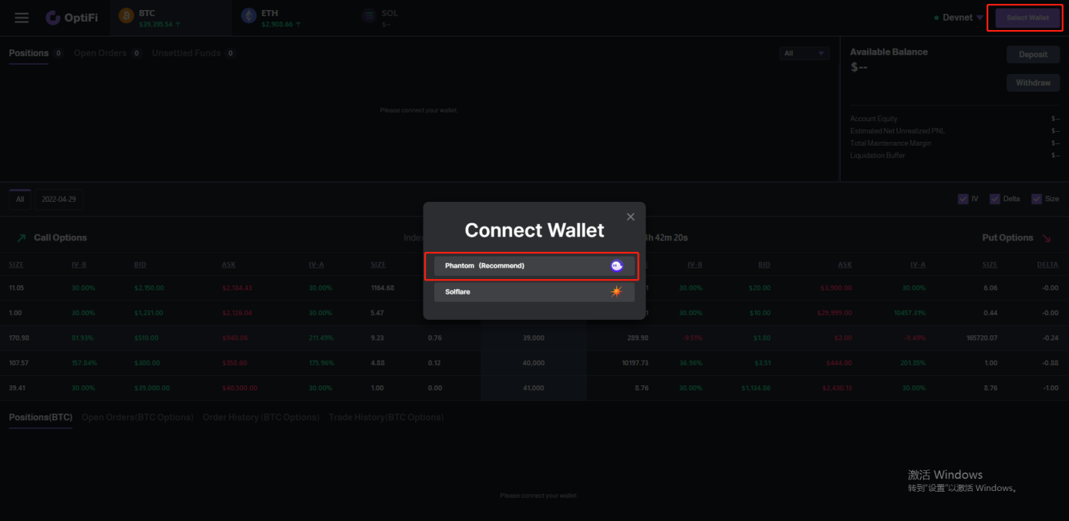

1. 批准账号

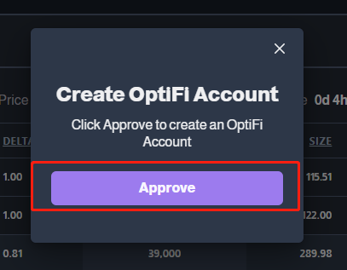

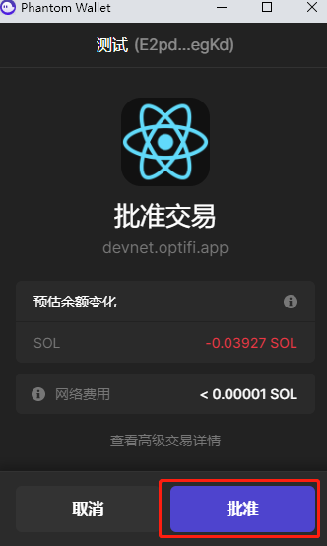

6.点击Deposit按钮，然后点击Get USDC按钮，获得100,000 USDC。

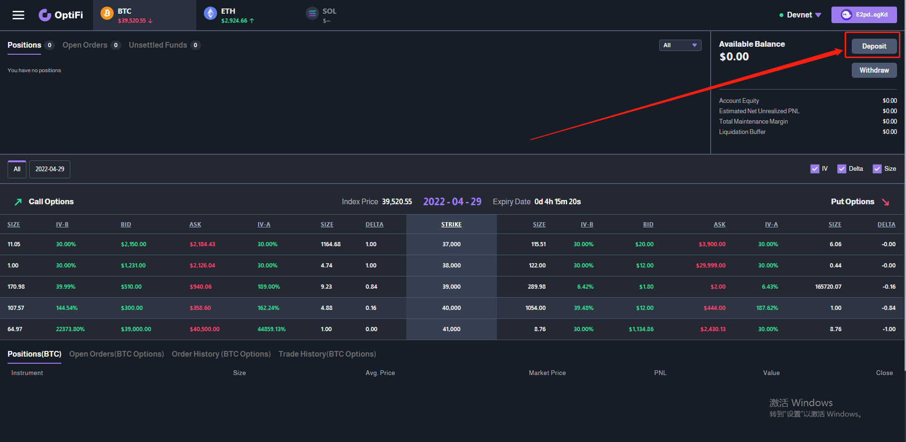

点击领取

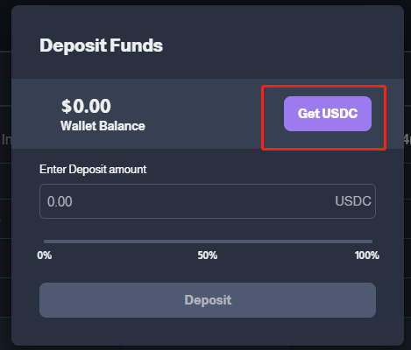

点击Deposit按钮，然后点击Get USDC按钮，获得100,000 USDC测试代币。

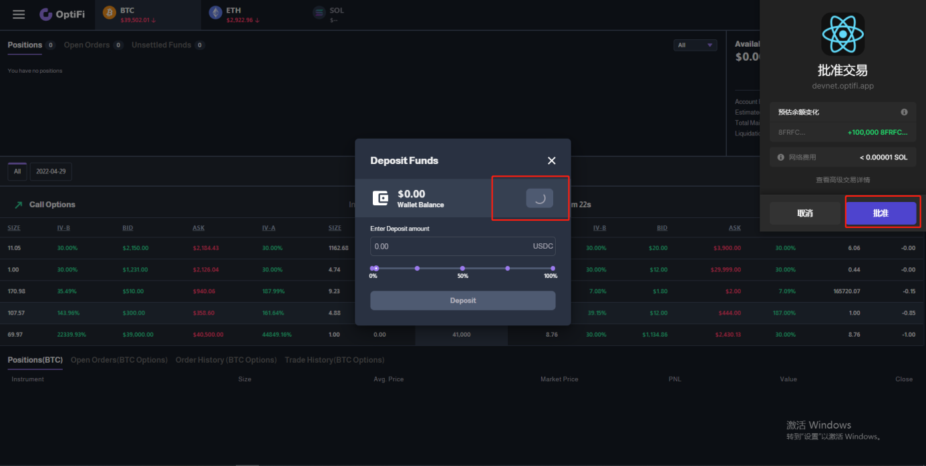

7.输入存款金额然后点击Deposit

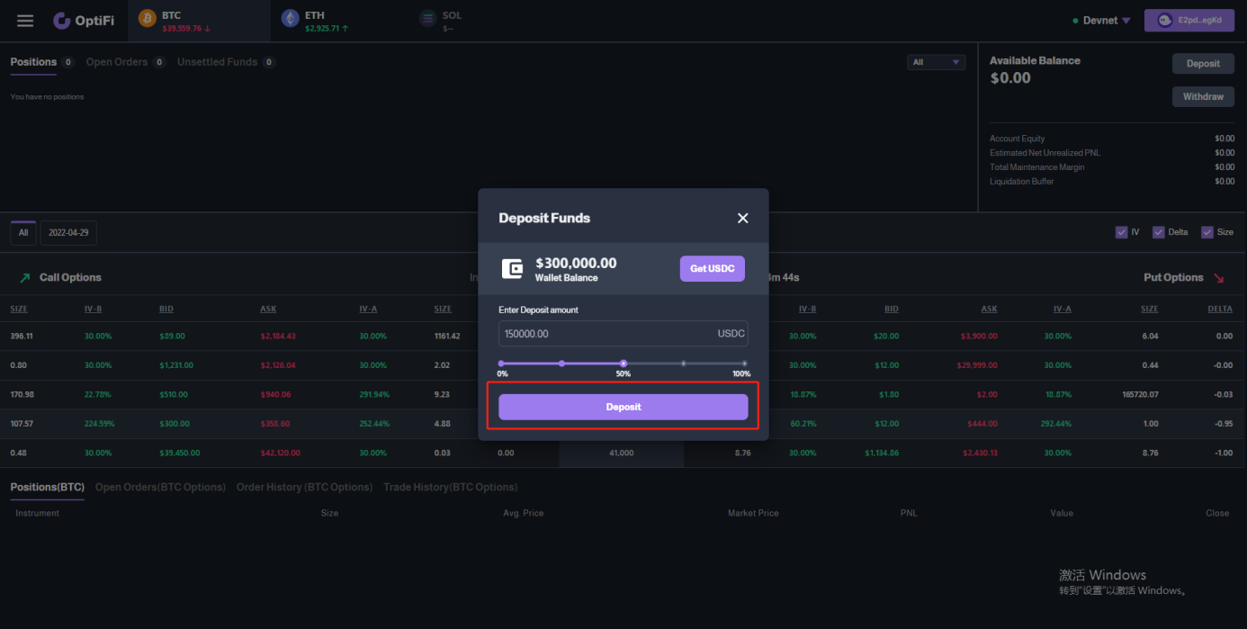

8.选择BTC资产，列表中随便选择一个看涨期权或看跌期权进行交易

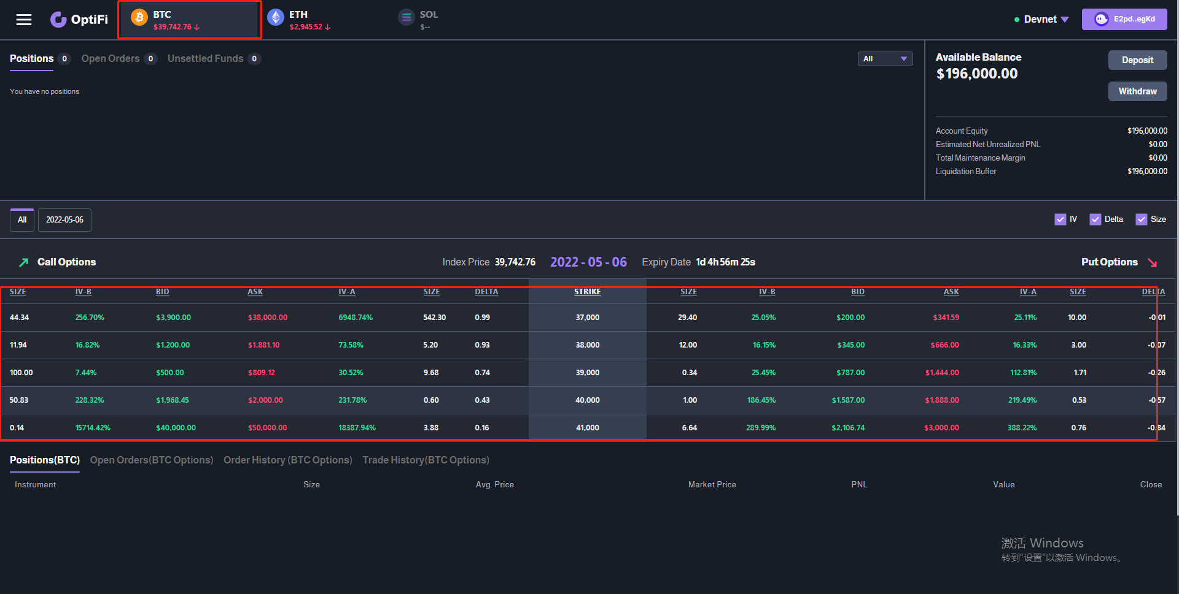

9.输入订单、价格，点击下方buy进行买入。

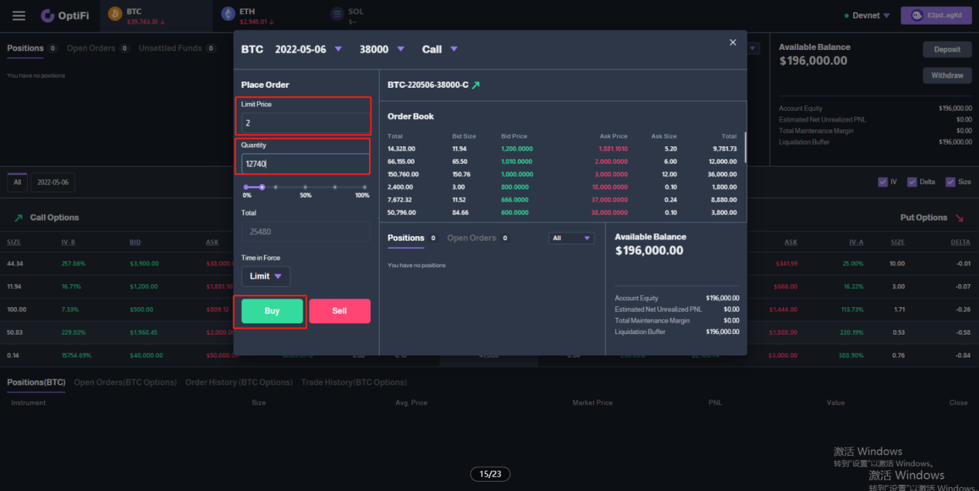

确定交易

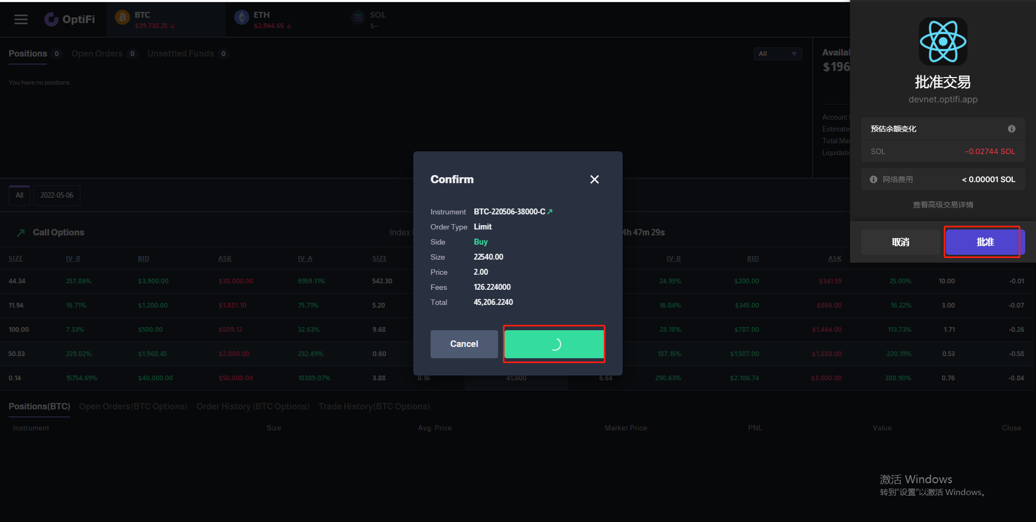



下方可以看到交易记录

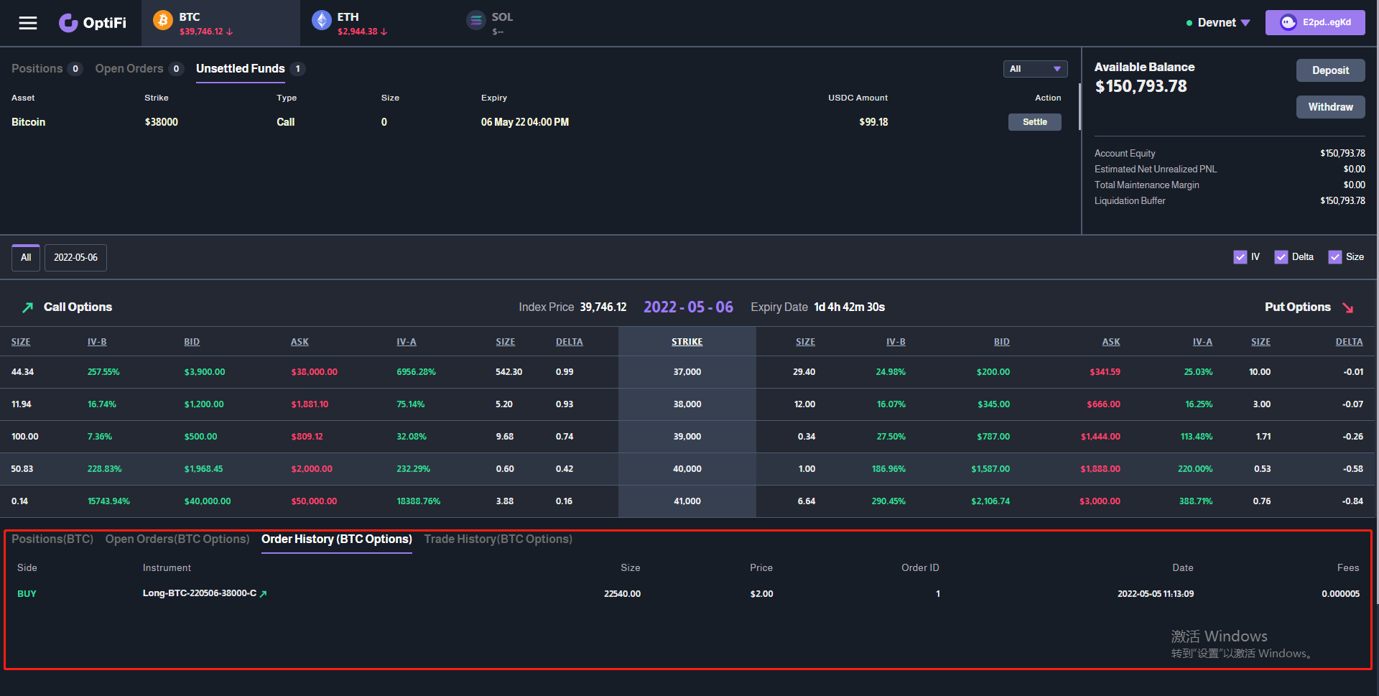

订单完成后，可以通过**单击未结算资金选项卡下的全部结算按钮**取回你的 **USDC 和工具代币。**

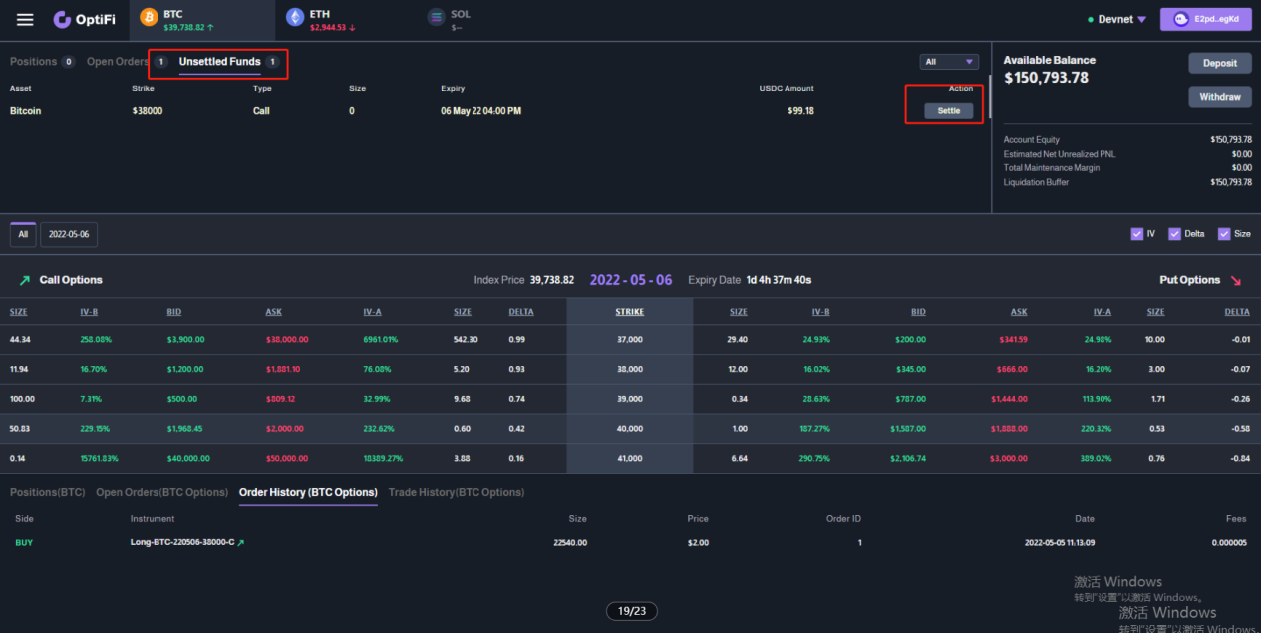

10.点击左上角打开菜单，点击AMM，将 USDC 质押到 AMM 保险库以赚取利润。

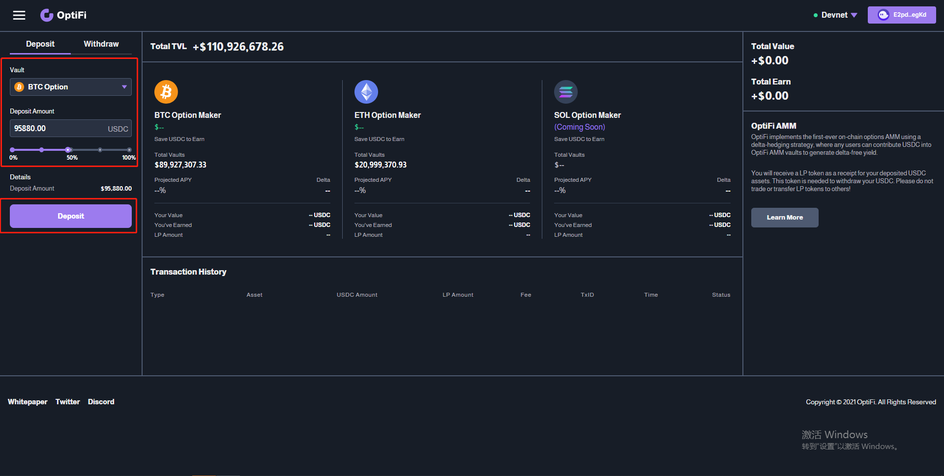

11.质押后会收到一些LP代币，这是代币是AMM中获得的额分，可以在Transaction History表中查看转换记录。

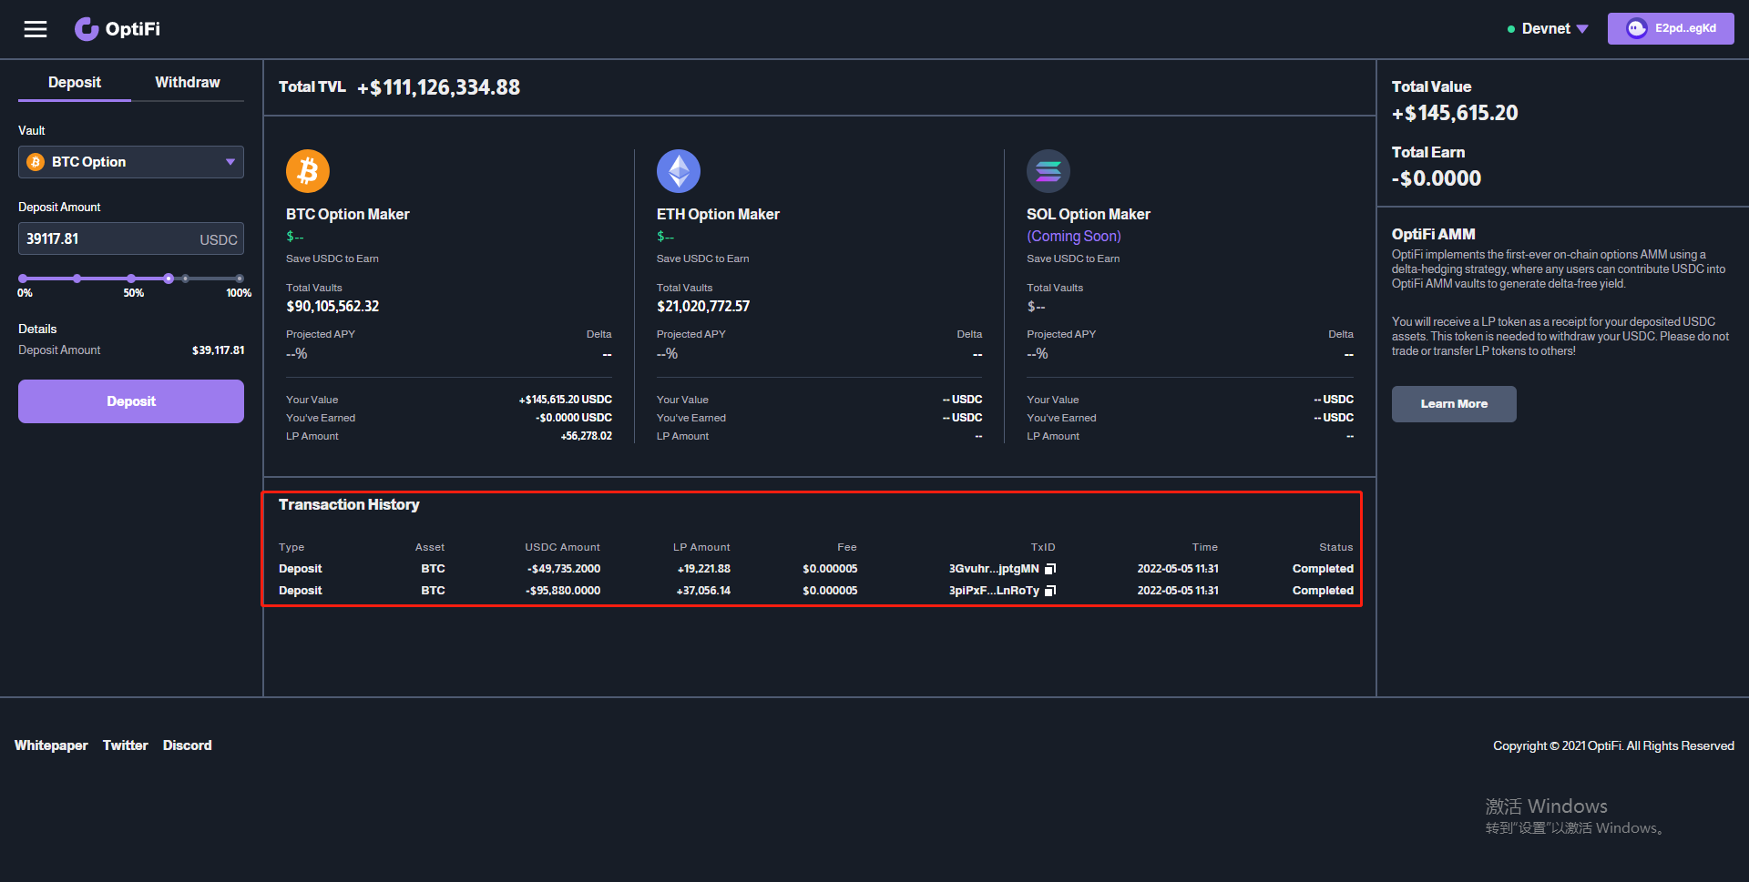

12.提取（AMM 将使用其流动性池中的资金在市场上交易期权，并从中获利。想从 AMM 池中提取流动性时，可以点击提取并输入想提取的金额）

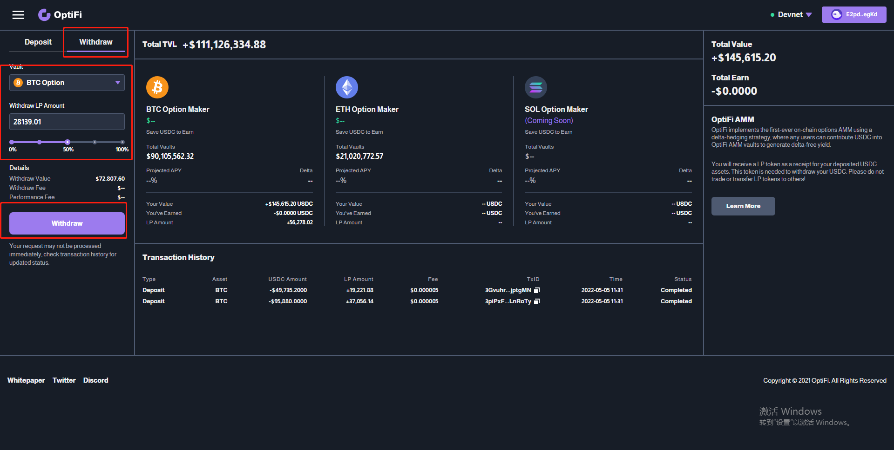

13、它会根据烧毁的LP代币的数量，烧掉LP代币并将USDC代币发送回钱包。

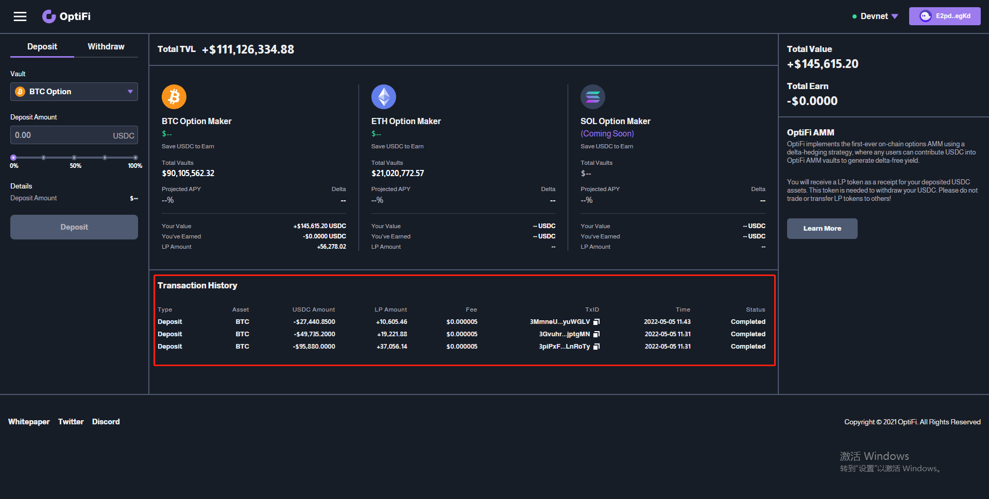

到此为止就结束了，项目从4月20号开始开放测试网，目前还是属于早期，全程零撸，不需要任何费用。